**Conditional and Loop Statements**

* Conditional statements

Memberikan pilihan pada computer, supaya computer tahu code blok yang perlu dieksekusi. Code expressions used to tell a computer, which block of code to execute. In other words, determine the flow of computer program.

1. If Statements

Dasar pertama dari semua conditional statements, menggunakan kondisi yang menghasilkan Boolean, dan menjalankan sebuah program saat condisi “True”.

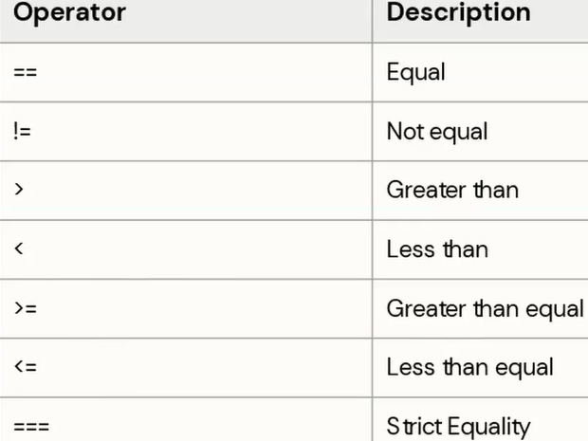





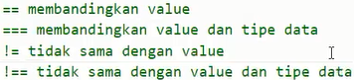

1(number) tidak = = = “1”(string)

val Tipedata value tipedata

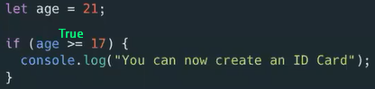//”you can now create an ID Card”

1. Else Statement

Tidak memerlukan kondisi untuk beroperasi hanya memberi hasil jika if statement tidak “True”. Bisa juga disebut rencana cadangan if statement

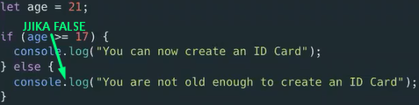

1. Else If statement

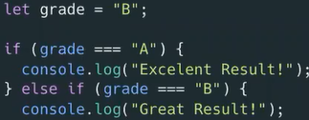Program untuk menambah pilihan eksekusi yang lebih dari 2 (Chaining Conditions). Seperti else statement, else if bekerja sebagai rencana cadangan jika if “False”, namun memiliki kondisinya sendiri seperti If statements.

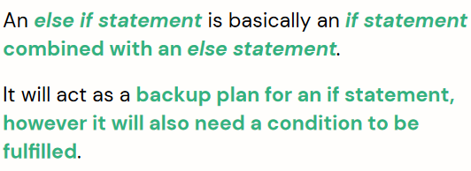

1. Chaining Conditions

Rantai Else If Statements dengan tujuan memberi kemungkinan program yang lebih banyak lagi, dan bisa diakhiri dengan Else statements untuk menampung kemungkinan selain kondisi if, dan else if statements.

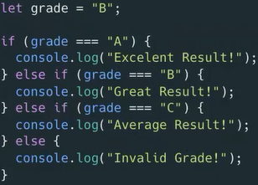

1. Truthy & False

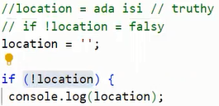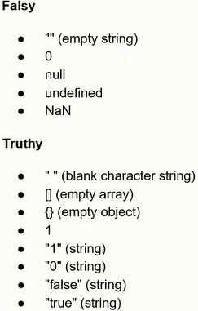Determine values within a Boolean context

// jika kondisi yg diminta “False” dan value “False” maka akan terbaca “True”.

1. 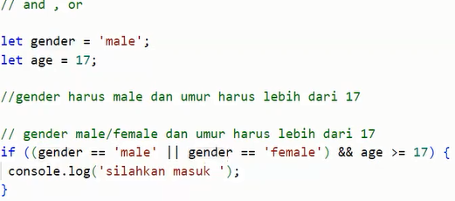&& dan || (operasi “dan” dengan “atau”)

Diprogram ini gender boleh male atau female salah satu True sudah termasuk “True” , sedangkan jika age dibawah 17 atau gender bukan “male” atau “female” salah satu saja “False” semua jadi “false”.

1. Scope

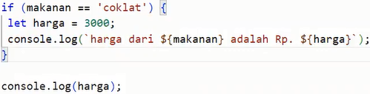

// harga is not define

Harga tidak terdeteksi karena let harga terdapat di dalam if statement sehingga variable berlaku hanya di dalam if statemennya.

Apakah dalam ${} bisa dimasukkan 2 variabel, bisa tapi dengan operasi “+” seperti pada tanda ‘”(petik) biasa.

1. Tenary Operator

Cara malas bikin If statement, hanya bisa menggunakan 1 buah if. Tidak bisa melakukan 2 line of code di dalam 1 buah task. Tapi bisa menampung nested tenary lainnya pada bagian else (tidak disarankan alias bikin pusing 2yui4e21wh!?)

? = apakah str sama dengan “JavaScript”

: = else

* Loop Statement

Sequenced of command or instructions that is executed until a certain condition is met. Pertama adanya pengulan dan kedua adanya kondisi, jadi adanya kondisi pengulangan yang diulang-ulang sesuai kondisi yang dibutuhkan. Bedanya dengan conditional statement adalah tidak adanya pengulangan

1. For Loop

* 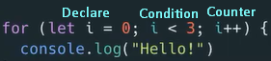pada for loop declare adalah code pertama yang di initialize/jalankan pertama kali
* Condition adalah syarat untuk menjalankan code blok dibawah (pintu masuk)
* Counter dijalankan setelah code block jadi pada akhirnya “I = 3” dan loop berhenti karena condisi tidak terpenuhi

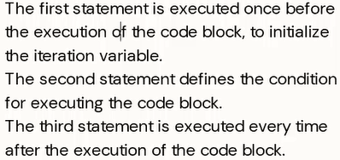

1. Nested For Loop

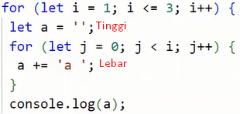// “a “

// “a a “

// “a a a “

1. While Loops

If conditions that are repeated, as long as the condition is “true”, the loop will continue. If yang selalu mengulang selama condisi “true”.

Contoh infinite loop dengan while loop, melihat infinite loop maka kita harus memberi kondisi untuk menghentikan loop(break, dll)

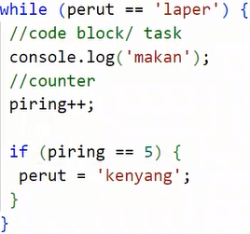// makan

// makan

// makan

// makan

// makan

// perut = kenyang

1. Do While Loops

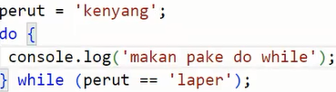Sama seperti while loop, bedanya pasti menjalankan code block 1x sebelum menghiraukan kondisi.

// makan pake do while

// code akan berjalan sekali dan berhenti

Break dan Continue adalah perintah khusus yang digunakan untuk menghentikan ccode block (break) atau melewatinya (continue).

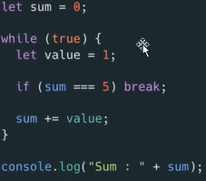

// code block akan berhenti pada saat sum = = = 5

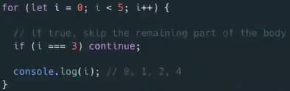

// dengan adanya continue dia akan melewatkan bagian I === 3 dan lanjut ke 4

1. Switch Case

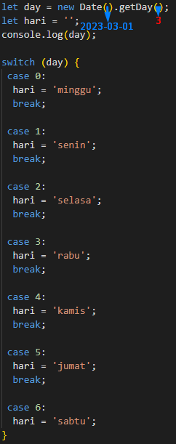console.log(hari)

// rabu

Case itu value === dengan parameter

Jadi, switch statement adalah loop dengan syarat if yang hanya memeriksa sampau true karena diberi break

Default dalam switch statement sama dengan else di if statement.